**LUNES 29 DE JUNIO**

**CIENCIAS NATURALES**

**DOS GRANDES GRUPOS**

1. CON LA LECTURA DE LAS PÁGINAS 286 Y 288 DEL LIBRO COMPLETÁ LOS CONCEPTOS Y LOS EJEMPLOS QUE FALTAN EN EL SIGUIENTE CUADRO. (LO QUE COMPLETES PONELO CON COLOR ASÍ SE DESTACA)

LIBRO DIGITAL: 96 Y 98

( TE DEJO LA IMAGEN DE LAS PÁGINAS A LEER Y TE ADJUNTO EL LIBRO DIGITAL EN UN ARCHIVO)

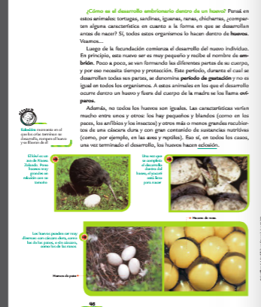

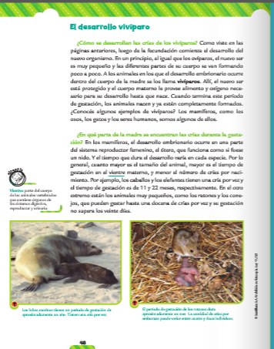

|  |  |
| --- | --- |
| **DESARROLLO OVÍPARO** | **DESARROLLO VIVÍPARO** |
| El desarrollo **ovíparo** ocurre ………………………….…………………………..Y  ………………..del cuerpo de la madre.  EJ: | El desarrollo **vivíparo** ocurre  ………………………………………………………  de la madre.  Ej: |